***RESOLUÇÃO Nº.31/CMS/2021***

“Dispõe sobre **PARECER CONTAS DE 2020,** da Secretaria Municipal de Saúde de **Forquilhinha** /SC, e dá outras providências”

**Tiago Minatto**, no uso de suas atribuições legais e em conformidade com a Lei Federal nº. 8.142/90, Resolução federal Nº649, de 12 novembro de 2020, Lei Municipal nº 249, de 29 de outubro de 1993 e Decreto nº 34/2010,Resolução N° 13/CMS/2020, Resolução N° 22/CMS/2020 Resolve:

**Art. 1º -** Fica aprovado e apreciado por unanimidade e sem ressalvas a **PARECER CONTAS DE 2020**, da Secretaria Municipal de Saúde de Forquilhinha/SC.

**Art. 2º -** Esta Resolução entra em vigor na data de sua publicação.

**Art. 3º -** Ficam revogadas as disposições em contrário.

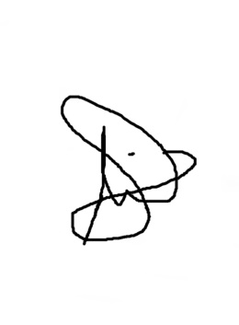

**Tiago Minatto**

# Presidente do Conselho Municipal da Saúde Forquilhinha

# Sobre Aprovação Plenário Conselho Municipal de Forquilhinha em conformidade com a Lei Municipal nº 249, Resolução federal Nº649, de 12 novembro de 2020,de 29 de outubro de 1993 e Decreto nº 34/2010 e Resolução CMSmunicipal N° 13/CMS/2020.Presentes:

|  |  |  |  |
| --- | --- | --- | --- |
| Carimbo de data/hora | Nome Completo | Qual Entidade você representa? | Cargo? |
| 29/03/2021 15:30:48 | Tiago Minatto | Representante da Pastoral da Juventude | Titular |
| 29/03/2021 15:32:59 | Fernanda Warmling | Representante dos profissionais que trabalham na área de vigilância em saúde | Participante/Visitante |
| 29/03/2021 15:34:40 | Luana de Souza | Representante do Conselho tutelar | Titular |
| 29/03/2021 18:20:00 | Lídia almeida | Representante da Pastoral do Idoso | Titular |
| 29/03/2021 18:20:04 | Lídia almeida | Representante da Pastoral do Idoso | Titular |
| 29/03/2021 18:23:26 | Daiani Cechinel | Representante da Secretaria de Saúde | Suplente |
| 29/03/2021 18:29:40 | RENATA DE LUCA ROMANCINI RONCHI | Representante da Secretaria de Ação Social | Suplente |
| 29/03/2021 18:32:26 | Flávia Backes Tiscoski Eyng | Outros/Participar | Participante/Visitante |
| 29/03/2021 18:33:57 | Lilian Arns | Representante da Pastoral da Criança | Titular |
| 29/03/2021 18:35:22 | Sirley Regina steiner | Representante da Associação dos Clubes de Mães do Município | Titular |
| 29/03/2021 18:58:34 | nilzete locks | Representante da Secretaria de Planejamento | Titular |

Forquilhinha/SC, 29 de Março de 2020.